Activité 1 Du chat à la tortue … de Scratch de Python
Objectif Découvrir la bibliothèque turtle et les instructions de base par analogie avec le travail fait sur Scratch en cycle 4.
Voici deux scripts équivalents, l’un en Scratch et l’autre en Python.
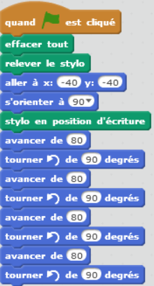 | 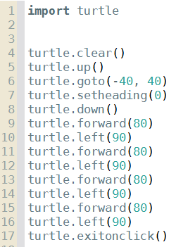
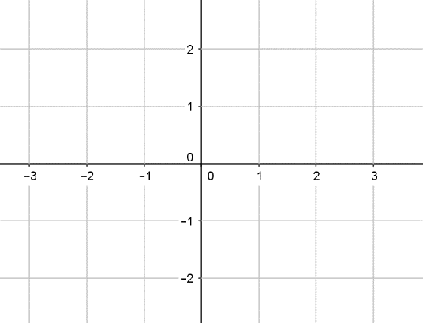
1. En Scratch comme en Python, l’unité graphique pour les déplacements est le pixel.
Exécuter à la main le script python sur la figure ci-contre (1 unité représente 20 pixels).
Quelle est la position et l’orientation de la tortue à la fin ?

2. Compléter le tableau suivant expliquant l’action déclenchée par chacune des instructions Scratch et
donnant l’instruction équivalente en Python.

Scratch | Actions | Python




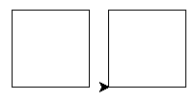
3. Application
Écrire un script en Python qui permet de réaliser cette figure formée de deux carrés de côté 80 pixels, distants de 20 pixels.

Activité 2 Avec une boucle Pour…
Objectif Introduire la syntaxe correspondante en Python par analogie avec le bloc « Répéter…fois » de Scratch.
Le même algorithme est implémenté en Scratch et en Python.

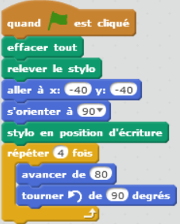 | 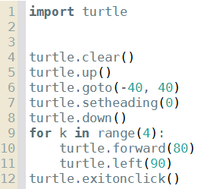

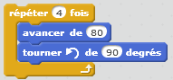
1. Le bloc ci-contre traduit une «boucle bornée ».
Quelles sont les instructions répétées ?
Combien de fois sont-elles répétées ?
2. a. Les lignes 9, 10 et 11 du script en Python correspondent à ce bloc.
Par quel mot clef commence cette boucle ? Ce mot est réservé dans ce langage de programmation et donc mis automatiquement en gras.
Comment identifie-t-on les instructions répétées ?
Comment sait-on que l’on sort de cette boucle à la ligne 12 ?
b. En Python, range(4) crée la séquence 0, 1, 2, 3 qui contient 4 éléments et le mot réservé « in » permet à k de parcourir cette séquence (c’est-à-dire de prendre successivement toutes les valeurs de la séquence créée).
Quelle est la valeur de k à la sortie de la boucle ?
3. Sur la capture d’écran ci-contre, le triangle noir représente la tortue. La capture d’écran a été faite en interrompant l’exécution du script après la 1re exécution de la ligne 9.
Quelle était alors la valeur contenue dans k ?
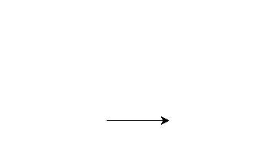
Terminer la construction.
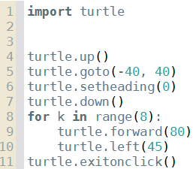
Activité 3 Boucle Pour et fonction informatique en Python
Objectif
Dans le script Scratch ci-dessous, on a défini un bloc carre (nombre).
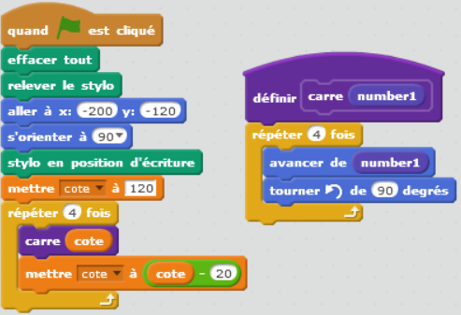
1. Quels effets aurait l’instruction  ?

2. Laquelle de ces deux figures obtient-on en exécutant ce script ?
a.  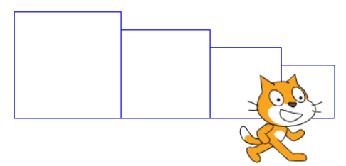 | b.  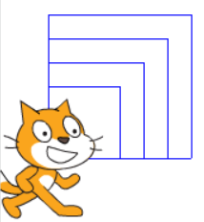
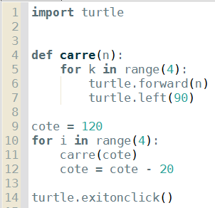
3. Au lieu de définir un bloc, en Python nous définissons une fonction informatique (lignes 4 à 7 ci-contre).

Quel est le nom de la fonction ?

Quel est le mot (réservé) qui permet d’annoncer la création de cette fonction ?

Comment repère-t-on les instructions qui seront exécutées lors de l’appel de la fonction carre ?

À quelle ligne utilise-t-on la fonction carre ensuite ?

Combien de fois est-elle appelée lors de l’exécution de ce script ?

Pour aller plus loin : écrire un script Scratch qui permet de réaliser l’autre figure proposée en question 2.
Le traduire en Python. Le tester.

Activité 4 En Python directement
script disponible
BP_fleur.py

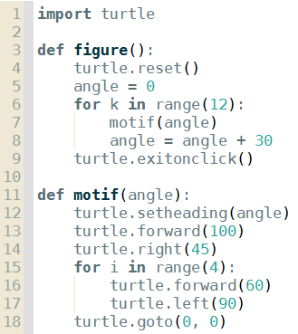
Objectif Utiliser puis écrire des fonctions informatiques en Python
On considère le script ci-contre. On l’exécute puis on entre dans la console
1. On suppose la tortue placée au point de coordonnées (0 ; 0). Dessiner à main levée la figure obtenue par :
– l’instruction motif(0) en indiquant les mesures connues

– l’instruction motif(30) en indiquant les mesures connues.

2. Dessiner à main levée la figure obtenue en entrant
l’instruction figure() dans la console.

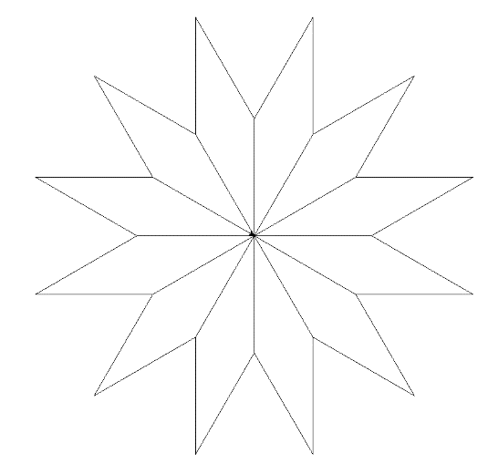
3. On veut obtenir la figure ci-contre formée de losanges de côté 200.
a. Quel motif de base choisir ? Le dessiner à main levée en faisant figurant les mesures connues (longueurs et angles).

b. Écrire une fonction nommée motif(angle) qui permet de le dessiner à partir de l’origine du repère dans la direction souhaitée.

c. Écrire un programme qui permet d’obtenir la figure complète.

